PERSONAGGI
 | MARCO CAMPO - MEDICO
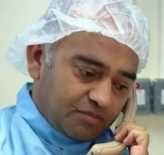 | RAMESH SHAH – FARMACIA AMMINISTRAZIONE
 | ANNA LUCE - INFERMIERA
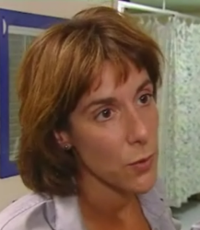 | FIONA CONTE – RESPONSABILE
 | ALICE - INFERMIERA
 | CARLA VERDE - FARMACIA
 | GIOVANNA UGHI - PAZIENTE
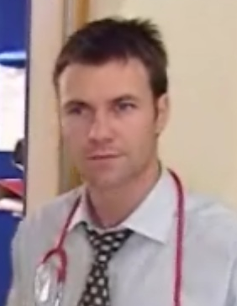 | SIMONE ROTOLO- MEDICO
 | RADICE - INFERMIERA
 | DOTT. MARINO – DIRETTORE DEL DIPARTIMENTO

NOTE:

